Главные цифры: как живут и развиваются ТиНАО​
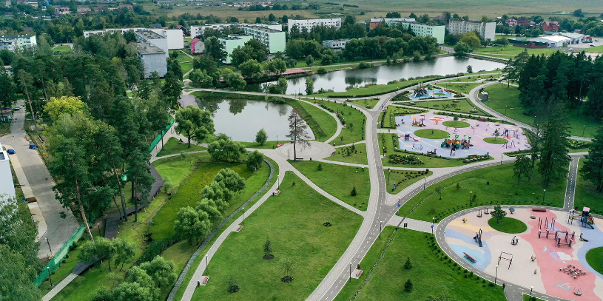
За это время здесь построили новые дороги, школы, больницы, открыли станции метро. В планах — еще большие преображения. Рассказываем по порядку.
Восемь лет назад, 1 июля 2012 года, к Москве присоединили новые территории в юго-западном направлении, которые раньше входили в состав области. Их общая площадь составила 148 тысяч гектаров. Таким образом, столица увеличилась в два с половиной раза.
На присоединенных территориях создали два новых административных округа столицы — Троицкий и Новомосковский. В их состав вошли 19 поселений и два городских округа (Троицк и Щербинка). За эти восемь лет выросло население ТиНАО, тоже в два с половиной раза — до 573,2 тысячи человек.
В 2012–2020 годах Правительство Москвы занималось развитием новых территорий.
Главные цифры. За это время в ТиНАО открылась первая зарубежная клиника «Хадасса» в Международном медицинском кластере в Сколкове, пять новых пожарных депо, 42 благоустроенных парка, сквера и знаковых объекта.
Активно развивается и метро. Появилось восемь новых станций: «Румянцево», «Саларьево», «Филатов Луг», «Прокшино», «Ольховая», «Коммунарка», «Говорово» и «Рассказовка». Также создали 73 новых автобусных маршрута.
Для жителей открыли 84 новых социальных объекта, создали 174 тысячи рабочих мест, построили 212 километров новых дорог и 18,4 миллиона «квадратов» недвижимости. В ТиНАО также подготовили девять стартовых площадок по программе реновации.
Больше пяти миллионов тонн продовольствия реализовано через систему кросс-доков агрокластера «ФУД СИТИ». Удалось привлечь в ТиНАО 1,5 триллиона рублей инвестиций.
Генеральный план ТиНАО. В марте 2017 года Московская городская Дума приняла закон о внесении изменений в генеральный план города в части развития новых территорий. Сформировали главные принципы развития ТиНАО. Прежде всего, это касалось комплексного развития территорий. Речь идет о создании районов, в которых люди будут жить, работать, учиться и отдыхать. Обязательное условие — все объекты должны находиться в пешей доступности.
Было важно создать новые точки роста, центры производственной, деловой и социальной активности. Предполагалось, что это позволит сократить маятниковую миграцию населения, а определенные нагрузки (например, на транспорт) — распределить равномерно.
Жилье строится одновременно или после создания всех необходимых транспортных и инженерных коммуникаций, а также социальных объектов.
Не забыли и про экологию. Важная задача — сохранить природу, эффективно использовать экологический потенциал и в интересах жителей, и для сохранения биоразнообразия.
Согласно утвержденному генплану, к 2035 году численность населения ТиНАО увеличится до 1,6 миллиона человек. А количество рабочих мест предположительно вырастет до 1,1 миллиона. Исходя из этих базовых показателей, можно рассчитать все остальные параметры генерального плана.
Застройка будет проходить по новым принципам создания комфортной городской среды. Сюда относится квартальность, разделение двора и общественного пространства (улицы), разнообразие архитектурных решений, ориентация на пешую доступность объектов социальной инфраструктуры, торговли, мест отдыха и работы, удобство транспортного обслуживания. Также важно, чтобы на первых этажах домов были магазины и другие объекты, шло обустройство зеленых зон, а также сохранение и благоустройство природных территорий.
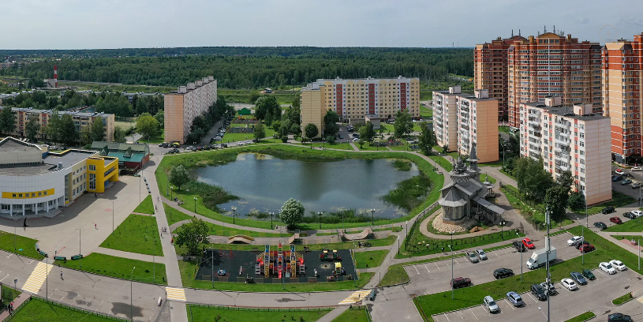
К 2035 году в ТиНАО планируют построить порядка 320 новых детских садов, 170 школ, 125 объектов здравоохранения (поликлиники, больница в Коммунарке с родильным домом), а также около 100 культурно-досуговых объектов.
В генплане учли и границы особо охраняемых природных и зеленых территорий. Сформировали водоохранные зоны, прибрежные, защитные и береговые полосы, границы зон затопления и подтопления — это все позволит сохранить ландшафтное и биологическое разнообразие ТиНАО.
Сейчас здесь находится 372 объекта культурного наследия. В этом числе усадьбы Остафьево, Валуево, Вороново, Филимонки, Красное, Старо-Никольское, Измалково, Гусева Полоса, Крекшино и другие. Генплан также предусматривает охрану, воссоздание и реставрацию этих объектов. А на их базе можно создать историко-культурные и туристическо-рекреационные центры — это поможет развитию международного и внутреннего туризма.
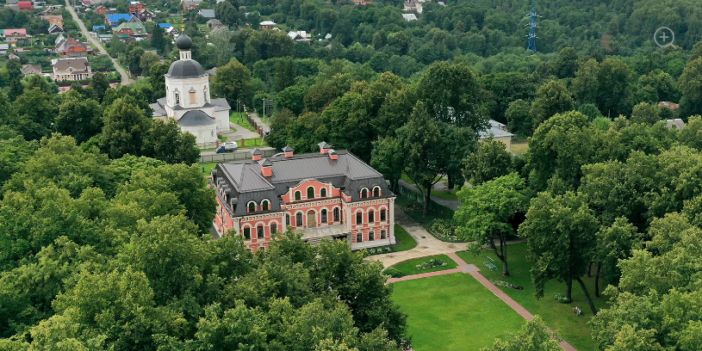

Метро и новые дороги. До присоединения к Москве на территории ТиНАО метро не было. В 2016–2020 годах ввели в эксплуатацию восемь станций. Это «Румянцево», «Саларьево», «Филатов Луг», «Прокшино», «Ольховая» и «Коммунарка» Сокольнической линии, а также «Рассказовка» и «Говорово» Солнцевской линии. Так, суммарный пассажиропоток новых станций составлял до пандемии коронавируса более 120 тысяч человек в сутки, сейчас — свыше 70 тысяч. Начато проектирование и строительство линии метрополитена до Троицка.
В прошлом году рядом со станцией «Филатов Луг» открылась бесплатная велопарковка на 56 мест. От поселения Московский до велопарковки и метро можно доехать всего за 10 минут на велосипеде. Это веломаршрут «последней мили», в начале и конце которого открыты станции проката «Велобайк».
Построено и реконструировано 28 объектов дорожно-транспортной инфраструктуры, включая пять путепроводов через железную дорогу, общей протяженностью 212 километров. Ключевых объектов несколько. Это автомобильная дорога от Боровского шоссе до деревни Ботаково (19,6 километра), дорога М3 Украина — город Московский — деревня Сосенки — деревня Ямонтово — Бутово, первый и второй этапы (18,5 километра), магистраль Солнцево — Бутово — Варшавское шоссе (участок от Киевского до Калужского шоссе, 35,1 километра). Сюда же относится реконструкция Калужского шоссе от МКАД до ЦКАД (52,1 километра).
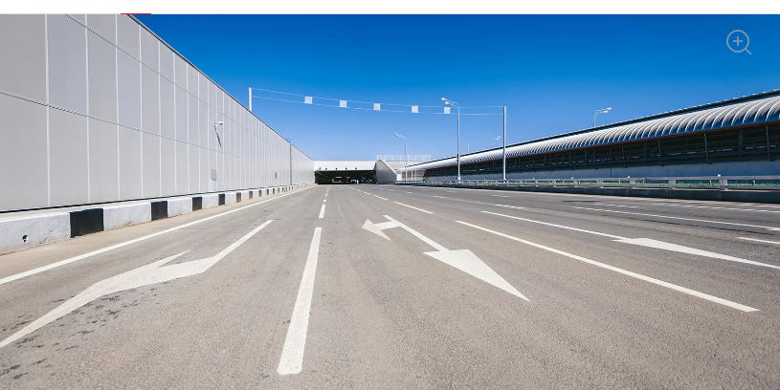
Сегодня реконструируют и строят 15 объектов дорожно-транспортной инфраструктуры общей протяженностью 127 километров. За счет федерального бюджета возводится первый пусковой комплекс ЦКАД (25 километров).
В этом году хотят построить еще 39 километров дорог. Речь идет о нескольких объектах. Сюда входят две транспортные развязки — на участке от МКАД до поселка Коммунарка (7,4 километра) и на Киевском шоссе в районе станции метро «Саларьево» (12,5 километра). Будут строить еще четыре дороги: от Минского шоссе до Боровского шоссе (2,1 километра), Марьино — Саларьево (10,45 километра), продолжение Октябрьского проспекта (улица Академика Черенкова — Дальняя улица) в Троицке (1,3 километра) и платформа Остафьево — городской округ Щербинка с отстойно-разворотной площадкой и конечной станцией (3,4 километра). Также сделали выезд из города Московского на Киевское шоссе (0,67 километра, открытие — 1 июля) и подъездные дороги к пожарным депо в Марушкине, Киевском, Барышах, Краснопахорском (1,2 километра).
На территории административно-делового центра (АДЦ) в Коммунарке построено 6,5 километра магистральных улиц районного значения. Ведутся работы по допроектированию объектов улично-дорожной сети для завершения реализации первого этапа протяженностью 12 километров, в том числе путепровода через Калужское шоссе, который улучшит транспортную ситуацию в Сосенском, и внутриквартальных проездов на территории административно-делового центра.
Сейчас проектируется еще 29 объектов улично-дорожной сети общей протяженностью 153 километра. А 2024 году в ТиНАО построят и реконструируют около 492 километров дорог.
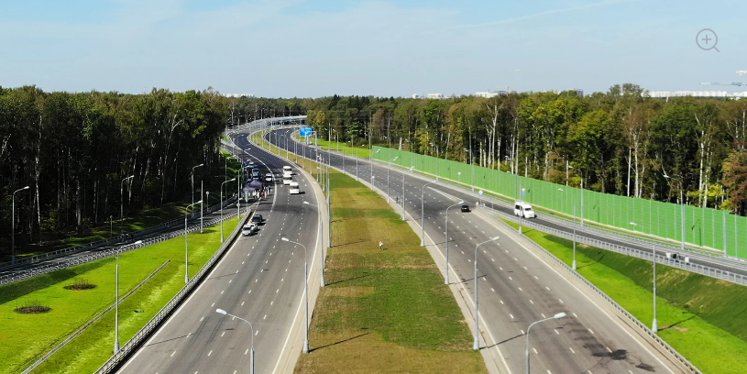

Объекты социальной сферы. На сегодняшний день построено и введено в эксплуатацию 84 социальных объекта. Речь идет о 47 дошкольных учебных заведениях на 10 150 мест, 19 школах на 17 749 учеников, 10 поликлиниках на 2480 посещений в смену.
Также сюда относится подстанция скорой медицинской помощи на 10 машино-мест в Троицке, больница в Коммунарке (первая очередь), инфекционная больница в Вороновском, медицинский корпус ФГУ «Санаторий “Вороново”» (Минэкономразвития России). А еще — четыре офиса «Мои документы»: в Троицке, Московском, Сосенском и Первомайском.
Новые квадратные метры жилья. За восемь лет в ТиНАО построено и введено в эксплуатацию 18,4 миллиона квадратных метров недвижимости. В этом числе 14,1 миллиона «квадратов» жилых домов (площадь квартир — 11,7 миллиона квадратных метра. При этом за счет внебюджетных средств построено 18,2 миллиона квадратных метров.
Объем внебюджетных инвестиций в строительство недвижимости, размещение объектов социальной, транспортной и инженерной инфраструктуры достиг порядка 1,1 триллиона рублей. А в развитие инфраструктуры вложили более 400 миллиардов рублей бюджетных средств.
В числе наиболее значимых проектов в сфере недвижимости — офисный парк Comcity вблизи МКАД и станции метро «Румянцево», агрокластер «ФУД СИТИ» и торговый комплекс «Глобус» в Сосенском, бизнес-парк «К-2» на Калужском шоссе, многофункциональный общественно-деловой и гостиничный комплекс «Новомосковский», строительный гипермаркет «Леруа Мерлен», многофункциональный комплекс «Саларис», комплекс офисных зданий диспетчерского центра ОАО «СО ЕЭС» в Московском, миграционный центр в Вороновском, административно-деловой и учебный центр G 10 (первая очередь) в деревне Дудкино, многофункциональный торгово-развлекательный комплекс в Воскресенском (ЖК «Новое Бутово»), инновационный логистический центр «Внуково-логистик» в Марушкинском, индустриальный парк «Индиго», бизнес-парк «Румянцево», сортировочный центр «Почты России».
В составе АДЦ в Коммунарке построено административное здание, где размещаются учреждения территориальных органов, префектура ТиНАО, муниципальные службы, центр государственных услуг по работе с крупными застройщиками и госструктурами.
Реализация проекта строительства АДЦ продолжается. Здесь появятся жилые дома, административные и административно-деловые здания, объекты здравоохранения, культуры, образования. Общая площадь объектов недвижимости составит более четырех миллионов квадратных метров.
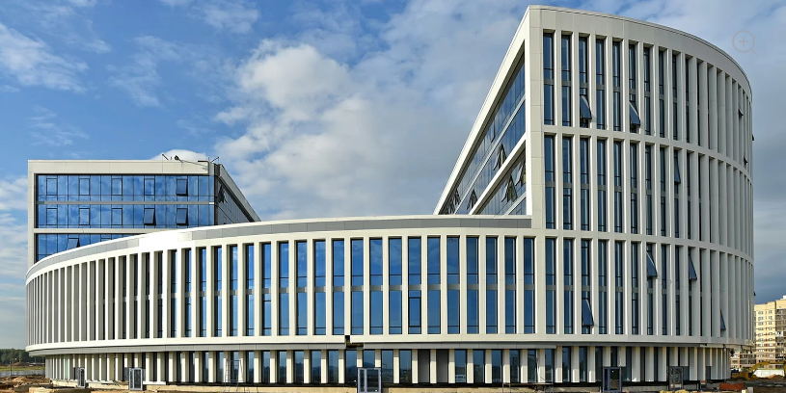

Модернизация общественного транспорта. Количество автобусных маршрутов в ТиНАО увеличилось на 77 процентов — с 95 до 168. Ежедневный поток пассажиров наземного транспорта вырос на 152 процента — с 132,7 тысячи до 336 тысяч (до пандемии).
Здесь обустроили четыре выделенные полосы для движения общественного транспорта: на Киевском шоссе от МКАД до 36-го километра, на Калужском шоссе от МКАД до поворота на деревню Городище, на Варшавском шоссе от МКАД до 1-го микрорайона Щербинки, на улице Александры Монаховой от Калужского шоссе до Фитаревской улицы. Сделали 15 стоянок легковых такси.
Еще обустроили шесть городских парковок закрытого типа вблизи станций метро и железнодорожных станций.

На Киевском направлении Московской железной дороги (МЖД) увеличили интервалы движения пригородных поездов (плюс 35 процентов к 2012 году). На 32 пары поездов дополнительно создано более 159 тысяч пассажирских мест в сутки (плюс 19 процентов), интервалы движения в часы пик сократились с девяти до шести минут (минус 33 процента).
В рамках развития Киевского направления МЖД построили остановку Новопеределкино, запустили дополнительные экспрессы по маршруту Москва — Нара — Москва, обновили на 100 процентов подвижной состав АО «Центральная ППК», создали новый ТПУ «Солнечная», открыли после реконструкции пригородный вокзал Победа и новый пригородный вокзал Санино. Кроме того, сейчас приводят в порядок остановочные пункты Кокошкино, Толстопальцево, Внуково и Мичуринец.
В перспективе — строительство до 2024 года третьего главного пути на участке Солнечная — Апрелевка (25,5 километра), четвертого главного пути на участке Москва-Сортировочная-Киевская — Апрелевка (37,5 километра). Киевское направление МЖД войдет в состав МЦД-4 «Киевско-Горьковский».
На Курском направлении МЖД увеличено количество пригородных поездов (плюс 111 процентов к 2012 году) — на 103 пары поездов, дополнительно создано 517 тысяч пассажирских мест в сутки, интервалы движения в часы пик сократились с 6,7 до пяти минут (минус 25 процентов).
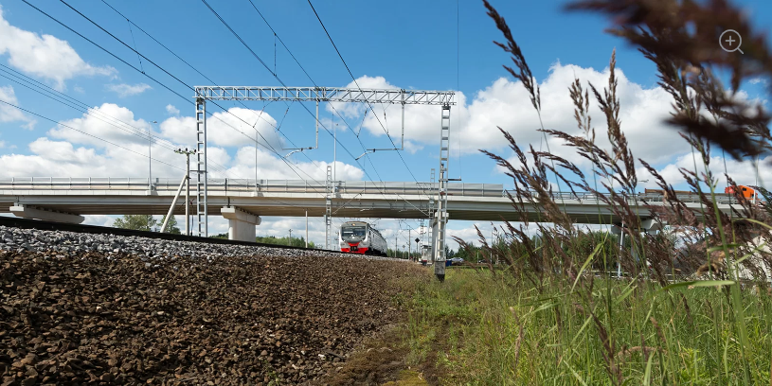
21 ноября 2019 года запустили движение по маршруту МЦД-2 «Курско-Рижский». Это существенно улучшило транспортное обслуживание 3,3 миллиона жителей Москвы и области.
В рамках развития Курского направления МЖД привели в порядок участок Люблино — Подольск (28,5 километра) с изменением специализации третьего и четвертого главных путей. Это позволило обеспечить пропуск 19 дополнительных пар ускоренных пригородных поездов на участке Царицыно — Подольск. Также открыли пригородный вокзал Остафьево, на первом этапе введены в эксплуатацию платформа и пассажирский конкорс, обеспечивающий выход к Заводской улице.
К 2024 году предусмотрено строительство конкорса на остановочном пункте Щербинка.

Создание рабочих мест. С 2012 года в ТиНАО создали больше 137 тысяч новых рабочих мест (рост — свыше 160 процентов), и это не считая инновационного центра «Сколково».
12,4 тысячи рабочих мест появилось в социальной сфере, 44,9 тысячи — в сфере потребительского рынка, 24,9 тысячи — в сфере логистики и связи, 12,9 тысячи — в сфере финансов и управления недвижимостью, 10,3 тысячи — в обрабатывающем производстве и профуслугах, 32,1 тысячи — в топливно-энергетическом комплексе и строительстве.
Дефицит рабочих мест устранен. Сегодня эта территория профицитная с точки зрения мест работы.
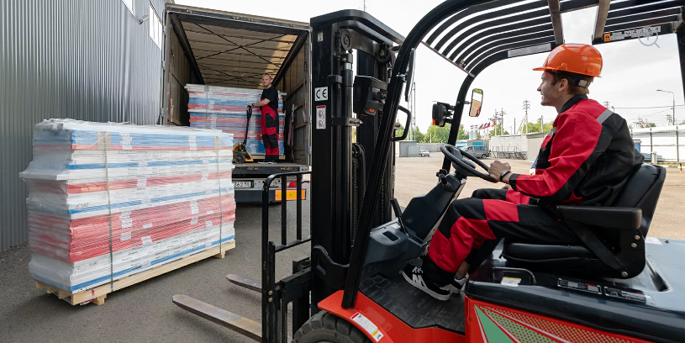

Промышленность и инновации. Научно-промышленный потенциал ТиНАО невозможно представить, например, без Троицкого инновационного территориального кластера. Его основные специализации — новые материалы, лазерные и радиационные технологии. В кластер входит 69 участников (ведущие научно-исследовательские институты, вузы, объекты инновационной инфраструктуры, высокотехнологичные компании малого и среднего бизнеса). Также в ТиНАО есть технопарки «Тиснум» и «Техноспарк». Российский центр гибкой электроники, созданный на базе «Техноспарка», — это единственный в стране производитель промышленных партий тонкопленочных транзисторных матриц и ключевых компонентов для широкого спектра устройств по технологиям гибкой электроники (его открыли 10 марта 2020 года).
Промышленный комплекс ООО «Сердикс», предприятие группы компаний Servier в России, — одна из наиболее динамично развивающихся фармацевтических компаний в мире. Завод «Вика Мера» — дочернее общество немецкой компании WIKA, мирового лидера в области производства средств измерения давления и температуры. Завод ООО «КСБ» — локализованное в столице предприятие одного из крупных мировых производителей промышленных насосов и насосного оборудования, немецкого концерна KSB. ООО «ВЕКА Рус» — дочернее производственное предприятие концерна VEKA AG, одного из лидеров в области разработки и производства оконных и дверных систем из высококачественного пластика, а также откидных и рольставен.
В ближайшее время хотят еще построить промышленный комплекс по производству продуктов для здорового питания ООО «НоваПродукт АГ».
Всего в ТиНАО находится более 60 крупных, средних и малых предприятий пищевой, фармацевтической, радиоэлектронной, машиностроительной и других отраслей. Всего же количество организаций, ведущих экономическую деятельность в сфере промышленности, уже превышает 570.
В прошлом году объем отгруженных товаров, работ и услуг по крупным и средним организациям обрабатывающей промышленности в ТиНАО составил 51 миллиард рублей.
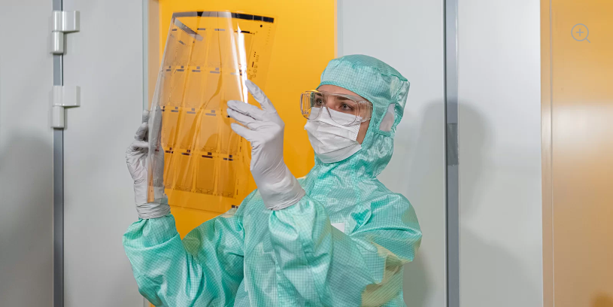

Торговля и поддержка сельхозпроизводства. Здесь находится свыше 5,9 тысячи предприятий торговли и услуг. По сравнению с 2012 годом их число увеличилось на 81 процент. Крупнейшее предприятие — агропродовольственный кластер «ФУД СИТИ» (544 тысячи «квадратов»). Его открыли в 2014 году. Через систему кросс-доков за это время он реализовал более пяти миллионов тонн продовольствия. Товары поступают из 63 регионов России и 32 других стран.
Также работают 30 организаций, которые специализируются на сельхозпроизводстве (растениеводство, молочное животноводство). Город выделяет субсидии из бюджета на поддержку сельхозпроизводителей. Так, в этом году на эти цели предусмотрено 304,7 миллиона рублей.
Помимо этого, есть три розничных рынка, из них два — универсального типа: МУП «Магазин “Центральный”» в Троицке, ООО «СвеАЛ» в Новофедоровском, сельскохозяйственный ООО «Сампо» в Воскресенском.
Для жителей также устраивают три ярмарки выходного дня: в Рязановском, Десеновском и Московском. В июле 2020 года планируется открыть еще одну — в Сосенском.
«Сколково»
Один из крупнейших инновационных кластеров России — ИЦ «Сколково» — расположен тоже в ТиНАО. По итогам прошлого года количество участников инновационного центра превысило 2300. Выручка от деятельности компаний составила 100,9 миллиарда рублей, объем инвестиций — 13,9 миллиарда рублей. В «Сколкове» создали 36,7 тысячи рабочих мест, в том числе в проектах компаний из других регионов страны.
Один из ключевых проектов — создание международного медицинского кластера (ММК). Площадь строительства объектов составляет порядка 858 тысяч «квадратов».
В 2018 году открылся диагностический центр израильской клиники «Хадасса». За прошедший период число амбулаторных посещений клиники превысило 11 тысяч, выполнено свыше 6,2 тысячи радиологических и более 30 тысяч лабораторных исследований. В дневном стационаре медицинскую помощь получили больше 110 пациентов с онкологическими и гематологическими заболеваниями.
Чтобы лично проконсультировать пациентов, сюда приезжали известные израильские медики, в их числе профессоры Полина Степенски, Шимон Рохкинд, Эйтан Керем, Лиор Кац и доктор Владимир Вайнштейн. Израильские специалисты сестринской службы, исследовательского центра, телемедицинских услуг Hadassah участвуют в консультативной и образовательной деятельности московской клиники. На регулярной основе проводятся консультации для получения второго врачебного мнения в дистанционном формате.
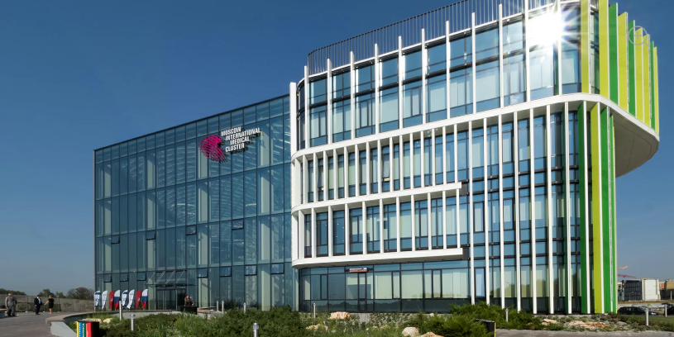
В составе ММК работает учебно-тренировочный симуляционный центр. Там учатся врачи и ординаторы лечебных учреждений Москвы. В условиях пандемии важным образовательным проектом Фонда ММК стало создание выездного симуляционного центра на базе Московского клинического центра инфекционных болезней «Вороновское». В центре прошли обучение около 400 сотрудников нового стационара, созданного для борьбы с пандемией коронавируса. Медики окончили курсы по лапароскопии, ультразвуковой диагностике, применению аппарата непрямого массажа сердца «Лукас», курсы по параметрам искусственной вентиляции легких и другие.
Международный медицинский кластер будут развивать и дальше. Соглашения об участии в проекте подписаны с клиниками Bundang (Южная Корея), Orpea Group (Франция), Strasbourg University Hospitals (Франция).
К 2029 году Фонд ММК планирует привлечь для работы в кластере 10–15 клиник. Ежегодно там смогут получать медицинскую помощь около 300 тысяч человек.
Кроме того, на территории «Сколкова» создан детский технопарк «Кванториум». Ребята изучают теоретические и практические основы в таких областях, как ракетостроение, микроэлектроника, географические информационные системы, живые организмы, композитные материалы, беспилотные летательные аппараты, энергетика, автомоделирование, промышленный дизайн. В технопарке обучились уже свыше 3,3 тысячи детей.
Центр борьбы с коронавирусом. В декабре прошлого года завершилось строительство первой очереди больницы в Коммунарке. Впервые за многие десятилетия в Москве с нуля построили многопрофильный стационар, который обещает стать одним из мощнейших в России. Его оснастили по лучшим мировым стандартам.
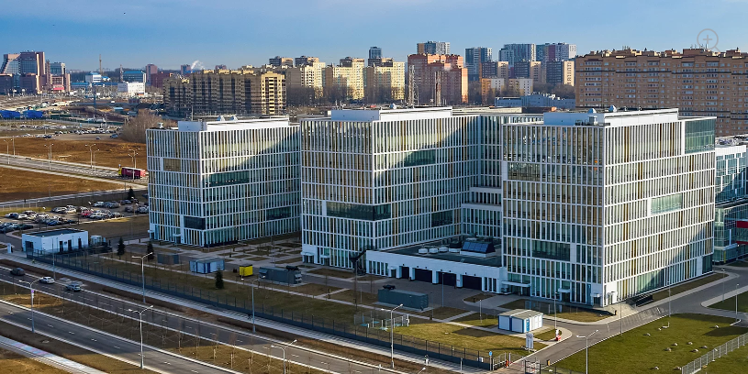
В составе первой очереди построили четыре корпуса общей площадью 87,2 тысячи квадратных метров. Сюда входит корпус № 1 (палатный корпус) на 606 коек — это девятиэтажное здание площадью 42,4 тысячи квадратных метров. Здесь будут работать профильные отделения по основным видам медицинской помощи для взрослых. Для пациентов — комфортные маломестные палаты с санузлом, душем и современной системой вентиляции. Также сюда входит лечебно-диагностический корпус — шестиэтажное здание площадью 25,8 тысячи «квадратов». В корпусе будут работать отделение лучевой диагностики с кабинетами КТ, МРТ, рентгенодиагностики и маммографии, клинико-диагностическая лаборатория, центрально-стерилизационное отделение, отделения ультразвуковой диагностики, эндоскопии, функциональной диагностики, физиотерапии и лечебной физкультуры, анестезиологии и реанимации. Здесь разместят ангиографические, гибридные, ортопедотравматологические, нейрохирургические операционные, а также операционные общего профиля. Также в здании предусмотрен зал для конференций на 300 мест и столовая для сотрудников на 250 мест.
Вспомогательный корпус — это четырехэтажное здание площадью 9,1 тысячи «квадратов». Здесь будут работать дезинфекционное отделение, пищеблок, больничная аптека. Также разместят склад медицинских расходных материалов, помещения прачечной, службу хранения и выдачи крови.
Патологоанатомический корпус — это трехэтажное здание площадью 9,4 тысячи квадратных метров. В корпусе разместят современную морфологическую и генетическую лаборатории, отдел судебно-медицинской экспертизы с лабораторной группой, а также административно-хозяйственные помещения, ритуальные службы.
Из-за коронавируса городскую клиническую больницу № 40 перепрофилировали для приема больных с COVID-19. В палатном корпусе обустроили 802 койки, в том числе 400 коек инфекционного профиля и 402 койки реанимации. В ходе перепрофилирования пришлось сделать и перепланировку помещений с выделенными санпропускниками со шлюзами, а также организацией в корпусах «чистых» и «грязных» зон для всего лечебного учреждения.
Современное приемное отделение с изолированными боксами, раздельные входы для приема и выписки больных, изолированный вход для персонала с оборудованными шлюзами — все это способствует обеспечению эпидемиологической безопасности в больнице.
В корпусе № 1 размещаются восемь отделений для пациентов с COVID-19, каждое — от 60 до 120 коек, а также 15 реанимационных отделений с возможностью размещения до 402 коек. Для пациентов сделали комфортные палаты, оборудованные индивидуальными санузлами (туалет, душ, раковина), установили систему обеззараживания помещений. Есть все необходимые медикаменты, в том числе противовирусные и антибактериальные препараты, дезинфицирующие, антисептические средства и средства индивидуальной защиты. Они получают специализированное сбалансированное питание пять раз в день. Передачи им можно получать каждый день с 10:00 до 22:00.
Больница оснащена современным медицинским оборудованием для борьбы с коронавирусом и вызванным им осложнениями. Это три КТ, один МРТ, 219 аппаратов ИВЛ, два аппарата ЭКМО, шесть аппаратов заместительной почечной терапии. С коронавирусными больными работают 268 врачей и 454 работника среднего медперсонала. В штате больницы только высококлассные специалисты. Главному врачу Денису Проценко 21 июня присвоили звание Героя Труда России.
С 1 марта этого года больница в Коммунарке приняла 4400 пациентов с подозрением на коронавирусную инфекцию. Выписали оттуда около 3800 человек. На 30 июня там находятся 307 пациентов, среди них с диагнозом «пневмония» — 291 пациент (ковид-положительные — 272), в реанимации — 44, на ИВЛ — 15.
После того как пандемия коронавируса закончится, больница начнет принимать плановых больных по различным профилям.
В рамках второй очереди строят родильный дом (на 130 коек), а также инфекционный (на 100 коек), детский (на 180 коек) и амбулаторный корпуса, подстанцию скорой медицинской помощи и вертолетную площадку с диспетчерским пунктом. Также предусмотрено возведение корпуса лучевой терапии на 50 коек.

Центр инфекционных болезней «Вороновское». В апреле, в разгар борьбы с пандемией, открылась новая инфекционная больница в поселении Вороновском. Ее с нуля построили всего за месяц с учетом всех требований санитарно-эпидемиологической безопасности. Это автономный стационар на 800 коек. При необходимости его могут расширить до 900, причем каждую койку можно трансформировать под реанимационную за 24 часа.
В составе больницы порядка 50 одноэтажных строений и 14 секций общежитий в два — три этажа общей площадью около 80 тысяч квадратных метров. Для больницы закупили порядка 100 тысяч единиц оборудования, в том числе более 26 700 единиц медицинского оборудования и мебели, а также защитные костюмы для персонала.
В отличие от аналогичных учреждений, которые открываются во многих других странах, больница в Вороновском не временный стационар. Срок ее службы рассчитан на несколько десятилетий. После окончания пандемии больница станет стационаром для лечения любых видов инфекций. В клинике также есть собственная диагностическая и операционная база (МРТ, КТ, рентген и другое), что позволяет делать на месте все виды исследований и вмешательств без перемещения больных в другие лечебные учреждения. Для персонала есть комфортные общежития. Еще создана площадка на три вертолета.
Новый инфекционный стационар вошел в состав городской клинической больницы № 68 имени В.П. Демихова. Коронавирусных больных лечат около 700 врачей, медицинских сестер и других специалистов.
С 20 апреля больница приняла более 1200 пациентов с подозрением на коронавирусную инфекцию, а выписали свыше 900 человек.
На 30 июня в больнице находятся 140 пациентов с коронавирусом, в том числе в реанимации — 41, на ИВЛ — четыре.

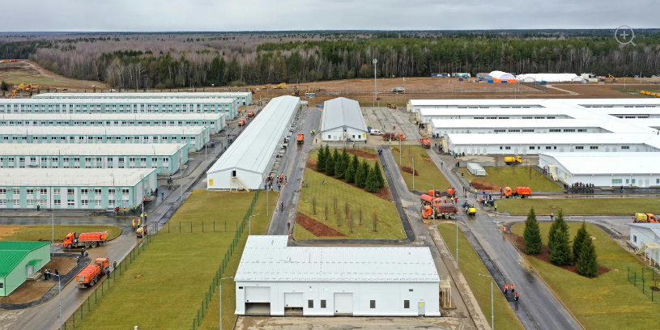

Здравоохранение: современные больницы и телемедицина
Медицинское обслуживание в ТиНАО получают 392,7 тысячи человек (291,1 тысячи взрослых и 101,6 тысячи детей). Первичную помощь, в том числе специализированную, оказывают в семи медицинских организациях. Это больница «Кузнечики», Троицкая городская больница, больница города Московский, Щербинская городская больница, Вороновская больница, филиал № 5 городской поликлиники № 212 и поликлиническое отделение ГКБ № 17 филиала «Внуковский». В составе медицинских организаций — взрослые и детские поликлиники, амбулатории, фельдшерско-акушерские пункты. По итогам прошлого года зафиксировано 2,11 миллиона посещений врачей и среднего медицинского персонала.
В ТиНАО работают 52 бригады скорой помощи, развернуто четыре поста Центра экстренной медицинской помощи (в поселениях Внуковском, Краснопахорском, Щербинке, а также в Московском клиническом центре инфекционных болезней «Вороновское»). Организована работа 11 бригад неотложной медицинской помощи (шести взрослых и пяти детских). В повседневном режиме трудятся три авиамедицинские бригады Научно-практического центра экстренной медицинской помощи. На территории ТиНАО действует 22 вертолетные площадки.
В четырех стационарах можно получить круглосуточную помощь. К ним относятся Вороновская больница на 120 кардиологических и неврологических коек и 10 коек реанимации, больница «Кузнечики» на 30 терапевтических коек, филиал Внуковской ГКБ № 17 на 20 коек, больница Российской академии наук в Троицке на 282 терапевтические, кардиологические, неврологические, хирургические, травматологические, урологические, гинекологические, онкологические, реанимационные ортопедические и оториноларингологические койки. При необходимости пациентов госпитализируют в другие стационары.
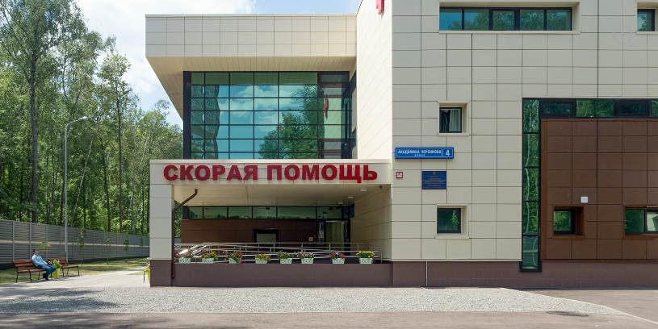
Во всех этих больницах установлено самое современное медицинское оборудование. В прошлом году в них выполнили 10 607 КТ-исследований, что в 11 раз больше, чем в 2014-м (тогда было проведено 987 исследований).
В ТиНАО уделяют большое внимание телемедицине. Так, например, дают консультации врачи Морозовской больницы, ГКБ № 1 имени Н.И. Пирогова, ГКБ имени С.С. Юдина, ГКБ № 40. Люди, которые живут в отдаленных районах, могут воспользоваться услугами мобильных медицинских комплексов, всего их семь: один лечебно-диагностический для взрослых, три лечебно-диагностических для детей, стоматологический, рентген-диагностический, комплекс компьютерной томографии. Все комплексы оснащены современным медицинским оборудованием, в том числе и для оказания неотложной медицинской помощи.
В больницах ТиНАО начинают пользоваться Единой медицинской информационно-аналитической системой (ЕМИАС). Уже установлено 75 информационных киосков и оборудовано 1672 автоматизированных рабочих места.
Если сравнить с 2012 годом, то число врачей в ТиНАО значительно увеличилось — с 383 до 777, среднего медицинского персонала — с 671 до 984.
Строительство новых объектов здравоохранения. Кроме больницы в Коммунарке и новой инфекционной больницы в Вороновском, в ТиНАО за счет городского бюджета и внебюджетных средств построено и введено в эксплуатацию 10 поликлиник: восемь в поселениях Первомайском, Десеновском, Воскресенском, Внуковском, поселках Коммунарка, Знамя Октября, Фабрики имени 1 Мая, деревне Крекшино, а также две поликлиники в Московском. Также построили подстанцию скорой медицинской помощи на 10 машино-мест в Троицке.
В прошлом году за счет средств городского бюджета возвели детско-взрослую поликлинику на 750 посещений в смену в Щербинке, а также амбулаторию на 110 посещений в смену в Щаповском. В настоящее время их готовят к вводу в эксплуатацию.
До 2022 года в ТиНАО хотят построить 17 объектов здравоохранения. В этом числе три поликлиники во Внуковском, две в Московском, две в Сосенском, две в Воскресенском, а также поликлиники в Филимонковском, Первомайском, Мосрентгене, Марушкине, Кокошкине. В составе больничного комплекса в Коммунарке, в Московском и Киевском появятся подстанции скорой медицинской помощи. В Троицке построят первую очередь центра реабилитации инвалидов «Красная Пахра» Департамента труда и социальной защиты населения Москвы.
Социальная защита: на дому и не только. Система соцзащиты ТиНАО также развивается. Сегодня она насчитывает шесть отделов соцзащиты населения (предоставляют государственные услуги в сфере социальной защиты населения), три центра социального обслуживания и три филиала (для жителей льготных категорий), 13 клиентских служб (созданы для обслуживания жителей отдаленных поселений), Троицкий реабилитационно-образовательный центр «Солнышко», а также клуб «Мой социальный центр» в Щаповском.
За восемь лет количество получателей социальных услуг выросло до 211 тысяч. В центрах соцобслуживания помогают (в том числе на дому) более чем 97 тысячам человек. В 2012 году это число составляло 34 тысячи.
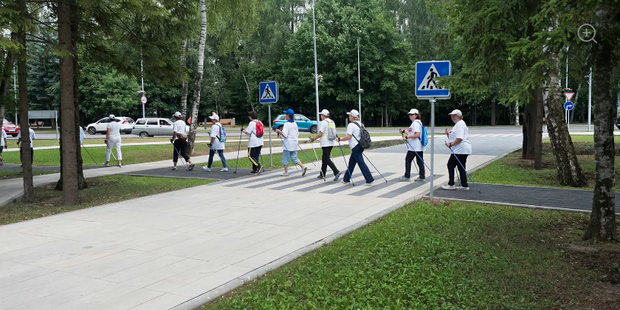
Комплексную реабилитацию с 2012 по 2019 год прошли восемь тысяч инвалидов и лиц с ограниченными возможностями здоровья. Участниками программы «Московское долголетие» стали больше шести тысяч жителей старшего возраста.

Школы — одни из лучших
В ТиНАО сегодня работает 31 организация в сфере образования. В этом числе 14 государственных образовательных организаций, подведомственных Департаменту образования Москвы (их посещают 71 825 человек), четыре муниципальных образовательных учреждения, подведомственных Троицку (9011 человек), и 13 негосударственных образовательных организаций Троицкого округа (2176 человек). Всего в образовательных организациях насчитывается 83 012 воспитанников. За последние годы их численность выросла в 2,5 раза (в 2012 году было 33 574 человека).
Образовательные учреждения ТиНАО входят в рейтинг 300 лучших Москвы.
Образовательные учреждения ТиНАО в рейтинге лучших Москвы
2012/2013  учебный год | 2013/2014  учебный год | 2014/2015  учебный год | 2015/2016  учебный год | 2016/2017  учебный год | 2018/2019  учебный год
Две школы образовательные организации:  лицей Троицка (106-е место), гимназия Троицка (159-е) | Четыре образовательные организации:  школа № 2065 (151-е), школа № 2083 (211-е), лицей Троицка (266-е), школа № 2075 (297-е) | Четыре образовательные организации:  лицей Троицка (108-е), школа № 2070 (154-е), школа № 2065 (161-е), школа № 2083 (201-е) | Шесть образовательных организаций:  школа № 2065 (73-е), школа № 2083 (103-е), школа № 2070 (107-е), лицей Троицка (193-е), гимназия Троицка (214-е), школа № 1392 (239-е) | Семь образовательных организаций:  школа № 2070 (63-е), лицей Троицка (93-е), школа № 2083 (114-е), школа № 1392 (168-е), гимназия Троицка (180-е), школа № 2120 (202-е), школа № 2065 (239-е) | 10 образовательных организаций:  школа № 2070 — группа 1–20; школы № 1392, 1788, 2083, 2120 — группа 21–70; школы № 1391, 2065; лицей Троицка; гимназия Троицка — группа 71 (170-е); школа № 2075 — группа 221 –(300-е)
Результаты государственной итоговой аттестации учащихся
Показатели результативности образовательной деятельности образовательных организаций ТиНАО | 2012/2013 учебный год | 2013/2014 учебный год | 2014/2015 учебный год | 2015/2016 учебный год | 2016/2017 учебный год | 2018/2019 учебный год
Доля выпускников, получивших 220 и более баллов по трем предметам, проценты | 11,0 | 12,4 | 16,2 | 18,9 | 19,1 | 24,6
Доля выпускников, получивших 190 и более баллов по трем предметам, проценты | 25,0 | 27,4 | 35,1 | 39,2 | 36,1 | 43,8
Результаты участия учащихся образовательных организаций ТиНАО в заключительном этапе Всероссийской олимпиады школьников
Показатели | 2011/2012 учебный год | 2012/2013 учебный год | 2013/2014 учебный год | 2014/2015 учебный год | 2015/2016 учебный год | 2016/2017 учебный год | 2017/2018 учебный год | 2018/2019 учебный год | 2019/2020 учебный год, региональный этап
Число победителей | 1 | 1 | 1 | 1 | 1 | 1 | 1 | 9 | 37
Число призеров | 2 | 1 | 5 | 6 | 7 | 10 | 8 | 15 | 219
Кроме того, школы ТиНАО участвуют в популярных городских проектах: в семи есть инженерный класс, в трех — медицинский и ИТ-классы, в 14 — кадетский класс, в одной — академический класс. На базе школ ТиНАО работают более 6300 кружков и секций. Программами дополнительного образования охвачены свыше 97 процентов учеников. Так, в Троицке работает детский технопарк «Байтик», в котором более 1,4 тысячи ребят занимаются ИТ, робототехникой, 3D-визуализацией.
Как и везде в столице реализуется проект «Московская электронная школа» («МЭШ»). Его главная цель — использовать ИТ-инфраструктуру, чтобы улучшить качество школьного образования. Педагоги активно используют ресурсы «МЭШ» во время обучения детей.
За восемь лет на территории Троицкого и Новомосковского округов за счет городского бюджета и внебюджетных источников построили и ввели в эксплуатацию 19 школ и 47 детских садов. В новом учебном году могут открыть еще 10 объектов — четыре школы и шесть детских садов. До конца 2022 года в ТиНАО планируют завершить строительство 95 объектов образования — 15 школ и 12 детских садов за счет города, а также 22 школ и 46 детских садов за счет внебюджетных средств.
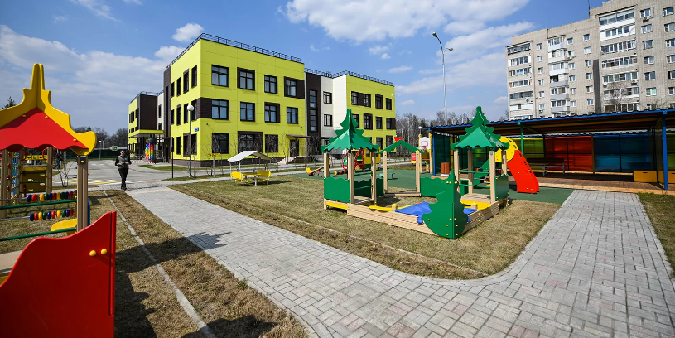

Музеи и культурные центры. На территории ТиНАО работают 67 учреждений культуры. 23 из них подведомственны Департаменту культуры Москвы. Среди них восемь культурно-досуговых учреждений, библиотечная система «Новомосковская», 10 детских школ искусств, три музыкальные школы и одна детская художественная школа.
В ведении администраций муниципальных образований 39 учреждений: 17 домов культуры и досуговых центров, четыре детские школы искусств в Троицке и Щербинке, 16 библиотек и два музея. Также в ТиНАО находится пять музеев, подведомственных Министерству культуры Российской Федерации.
В настоящее время завершается строительство культурного центра «Киевский» в поселении Киевский. Его оснастят всем необходимым оборудованием. Центр сможет принимать одновременно больше одной тысячи гостей. Планируется, что его введут в эксплуатацию уже в июле 2020 года.
Также идет проектирование и строительство новых учреждений культуры в поселениях Московский, Кленовском, Михайлово-Ярцевском. В Десеновском приведут в порядок культурный центр «Ватутинки», в частности увеличат его площадь. А на территории административно-делового центра в Коммунарке ведется проектирование межмузейного многофункционального депозитарно-выставочного комплекса для музеев федерального и городского ведения. Общая площадь надземной части ориентировочно составит 78,8 тысячи квадратных метров. 57,4 тысячи «квадратов», включая общественные пространства, отведут под четыре музея федерального значения. На площади 21,4 тысячи «квадратов» разместят фонды 19 музеев Москвы. Достроить объект планируется в 2023 году.
От курганов до исторических усадеб. На территории ТиНАО находится 179 объектов археологического наследия (один объект федерального значения и 178 выявленных объектов археологического наследия). Среди них есть как селища (датируются в промежутке от XII до XVIII века) и курганы (XII–XIII веков), так и городища. Самое раннее городище датируется вторым веком до нашей эры.
После присоединения новых территорий ведутся и работы по сохранению объектов культурного наследия. В порядок уже привели пять из них:
— Спасскую церковь с колокольней в усадьбе Вороново XIX века (село Вороново);
— церковь Покрова Пресвятой Богородицы, начало XVIII века (поселение Рязановское, деревня Ерино);
— церковь Рождества Христова, 1689–1692 годы, конец XVIII — начало XIX века (поселение Краснопахорское, село Варварино);
— церковь Святой Троицы в Князе-Владимирском монастыре, вторая половина 1850-х — 1861 год (поселение Филимонковское, поселок Филимонки);
— церковь Успения Пресвятой Богородицы в Князе-Владимирском монастыре, конец 1890-х годов (поселение Филимонковское, поселок Филимонки).
Кроме того, специалисты провели комплексные работы в исторических усадьбах Остафьево и Старо-Никольское. Здесь в будущем смогут работать культурные и просветительские центры.
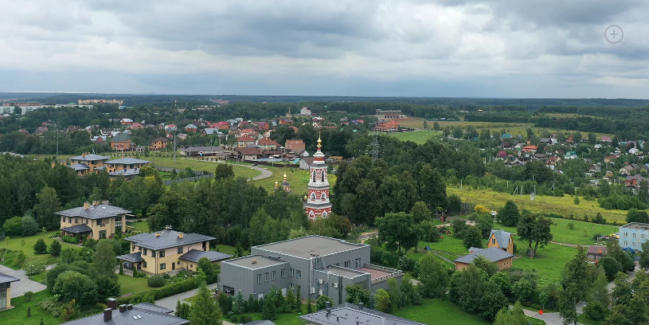

Спорт в шаговой доступности. В Троицком и Новомосковском округах физкультурно-спортивной работой занимаются 25 муниципальных учреждений. Среди них две спортивные школы (в Троицке и Щербинке), восемь государственных учреждений культуры (в Троицке, Щербинке, поселениях Новофедоровском, Вороновском, Рязановском, Кленовском, Роговском и Десеновском), в которых действуют различные спортивные секции, а также три учреждения Москомспорта: Центр физической культуры и спорта ТиНАО, Московская баскетбольная академия и «Самбо-70».
На территории ТиНАО расположено более 700 крытых и плоскостных спортивных объектов. По статистике, физической культурой и спортом систематически занимаются 155,7 тысячи человек (в 2012 году — 36,8 тысячи), что составляет 27,2 процента от общего количества жителей округов (в 2012 году — 14,7 процента).
До 2023 года по Адресной инвестиционной программе города Москвы в ТиНАО построят еще три капитальных спортивных объекта: ФОК в поселке Коммунарка, горнолыжный склон в поселении Щаповском и рекреационно-спортивный комплекс «Городская спортивно-оздоровительная база “Лесная”» в Троицке. Также планируется начать проектирование спорткомплекса «Красная Пахра».
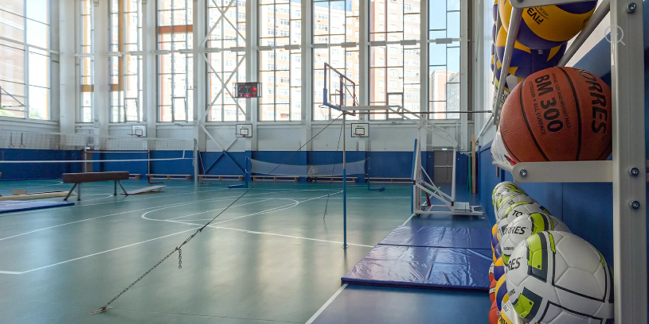
Благоустройство. В период с 2013 по 2019 год в ТиНАО благоустроили:
— 12 парков, два сквера и три зоны отдыха общей площадью 101 гектар;
— 25 знаковых объектов общей площадью 171 гектар;
— 1120 дворов, 66 территорий школ и детских садов.
В числе крупных проектов — парк «Филатов луг» в Московском, спортивный парк «Красная Пахра» в Краснопахорском, парк «Сосны» в Яковлевском, детский парк «Ручеек» в Марушкинском.
Также установлены 32 500 опор наружного освещения на 1576 объектах, проведен ремонт 1596 объектов дорожного хозяйства площадью 3,5 миллиона квадратных метров, отсыпано асфальтовой крошкой более 1750 километров дорог. В 2012–2019 годах был проведен капитальный ремонт 2734 инженерных систем и конструктивных элементов многоквартирных домов, заменено 408 лифтов.
С 2017 по 2019 год были расширены дороги для организации 15 автобусных маршрутов общей протяженностью 75,1 километра: «Поселение Десеновское» — «Деревня Кувекино», «Микрорайон Щербинка» — «Железнодорожная станция Щербинка»; «Станция метро “Теплый Стан”» — «Поселок Ватутинки-1», «Железнодорожная станция Щербинка» — «Микрорайон Новомосковский», «Поселение Воскресенское» — «Деревня Расторопово», «Станция Переделкино» — «Поселок Переделкино», «Станция метро “Теплый Стан”» — «Поселение Первомайское», «Железнодорожная станция Крекшино» — «Поселок Совхоза Крекшино», «Железнодорожная станция Щербинка» — «Поселок Фабрики Имени 1 Мая» — «Мостовское», «Зверево» — «Железнодорожная станция Рассудово», «Железнодорожная станция» — «Ерино», «Поселение Киевский» — «Железнодорожная станция Бекасово-1», «Троицк» — «Деревня Пучково», «Поселение Киевский» — «Железнодорожная станция Бекасово-Сортировочное», «Троицк» — «Промышленная улица».
Проведены работы по улучшению пешеходной и транспортной доступности двух новых станций метро «Коммунарка» и «Филатов Луг» общей площадью 8,5 гектара. В текущем году планируется благоустроить еще 12 объектов общей площадью 114 гектаров.
